**LAPORAN PRAKTIKUM**

**BASIS DATA**



DISUSUN OLEH :

LISKANIA APRILIA 312210383

**PROGRAM STUDI TEKNIK INFORMATIKA**

**FAKULTAS TEKNIK**

**UNIVERSITAS PELITA BANGSA**

**BEKASI**

**2023**

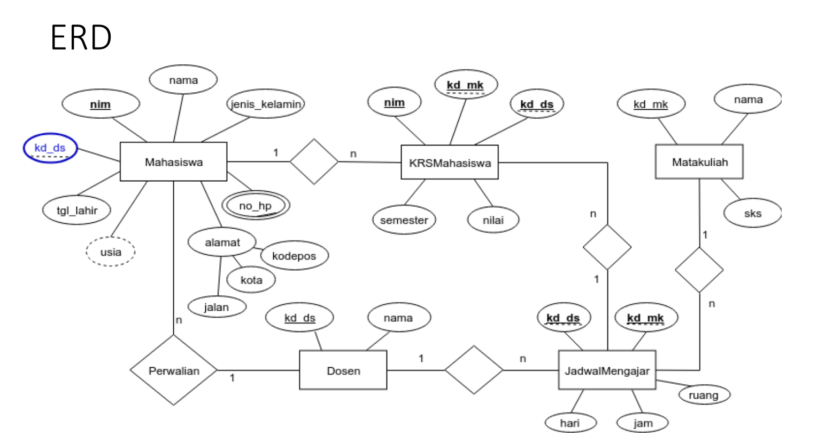

Transform ER-D ke dalam Mapping Table

Data Model Mapping

- Mahasiswa (nim, nama, jenis_kelamin, tgl_lahir, - jalan, kota, kodepos, no_hp, kd_ds)

- Dosen (kd_ds, nama)

- Matakuliah (kd_mk, nama, sks)

- JadwalMengajar (kd_ds, kd_mk, hari, jam, ruang)

- KRSMahasiswa (nim, kd_mk, kd_ds, semester, nilai)

1. **Langkah-langkah Pembuatan**
2. Membuat Table Mahasiswa, dengan perintah :

*CREATE TABLE nama_tabel (field1,…,fieldn) VALUE (value tipe_data(ukuran))*

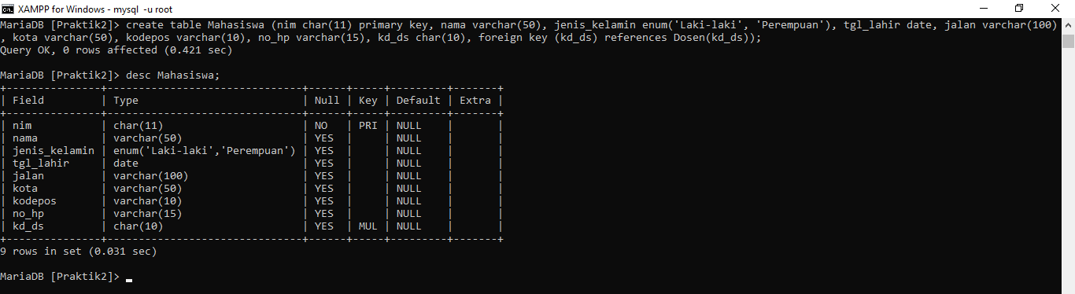

1. Membuat tabel Dosen, dengan perintah :

*CREATE TABLE nama_tabel (field1,…,fieldn) VALUE (value tipe_data(ukuran))*

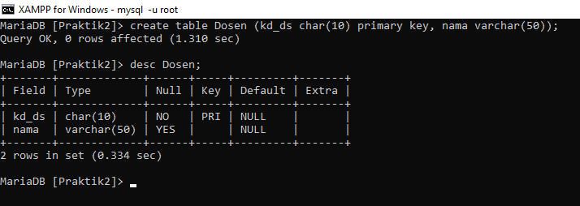

1. Membuat tabel Matakuliah, dengan perintah :

*CREATE TABLE nama_tabel (field1,…,fieldn) VALUE (value tipe_data(ukuran))*

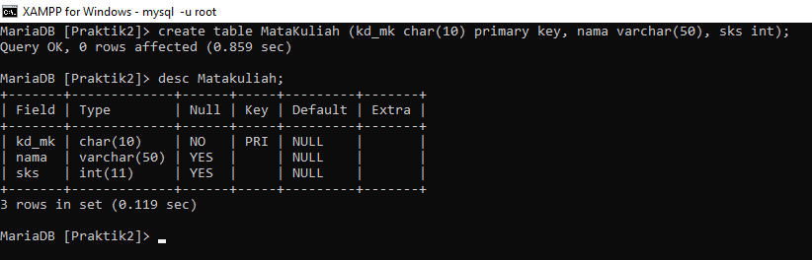

1. Membuat tabel JadwalMengajar, dengan perintah :

*CREATE TABLE nama_tabel (field1,…,fieldn) VALUE (value tipe_data(ukuran))*

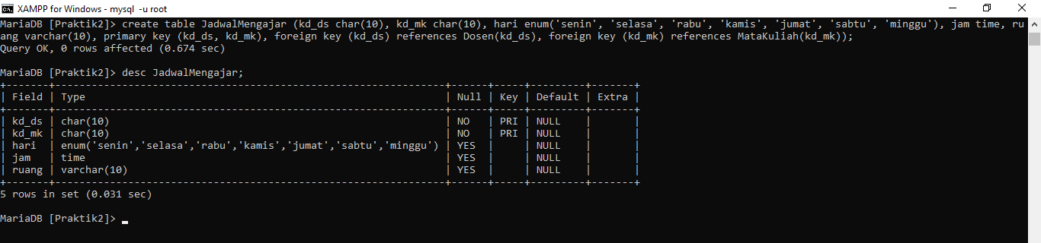

1. Membuat tabel KRSMahasiswa, dengan perintah :

*CREATE TABLE nama_tabel (field1,…,fieldn) VALUE (value tipe_data(ukuran))*

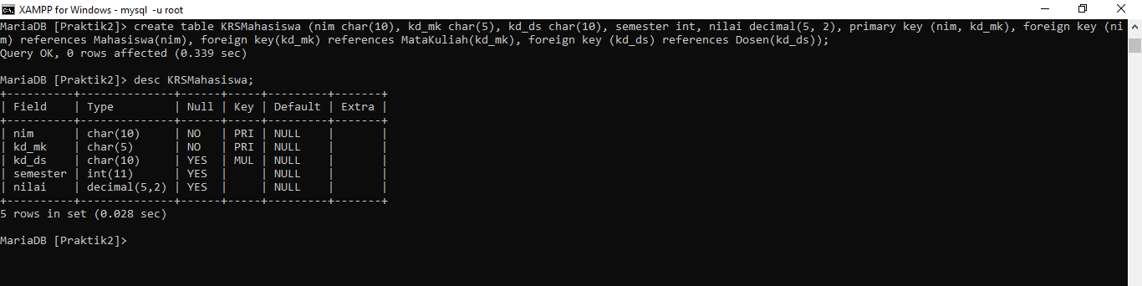

1. **Menambah dan Memasukkan Data**
2. Tampilkan semua isi/record tabel! Perintahnya sebagai berikut :

*INSERT INTO nama_tabel (field1,…,fieldn) VALUE (value tipe_data(ukuran))*

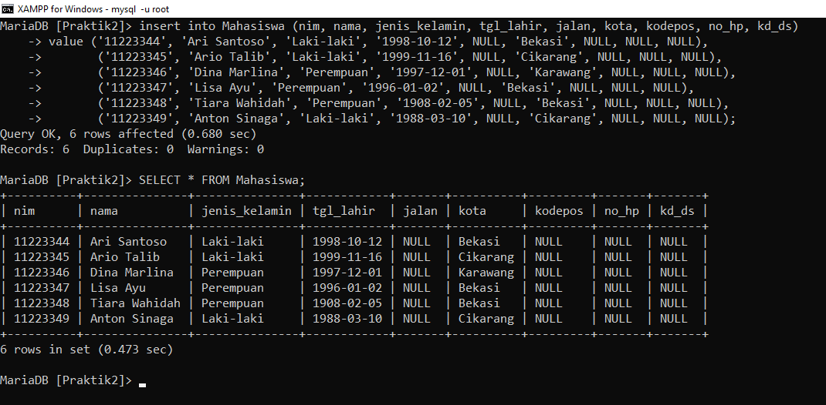

1. Ubah data tanggal lahir mahasiswa yang bernama Ari menjadi: 1979-08-31! Perintahnya sebagai berikut :

*UPDATE nama_tabel SET (field1=val1,…,fieldn=valn) WHERE <kondisi>*

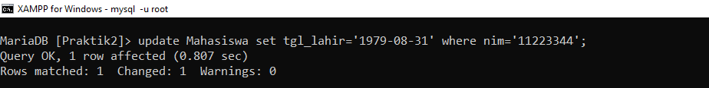

1. Tampilkan satu baris / record data yang telah diubah tadi yaitu record dengan nama Ari saja! Perintahnya sebagai berikut :

*SELECT * FROM nama_tabel WHERE < kondisi >*

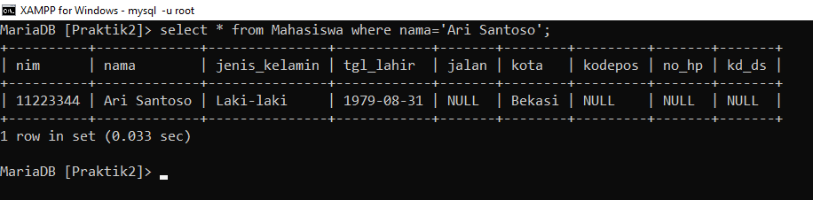

1. Hapus Mahasiswa yang bernama Dina! Perintahnya sebagai berikut :

*DELETE FROM nama_tabel WHERE < kondisi >*

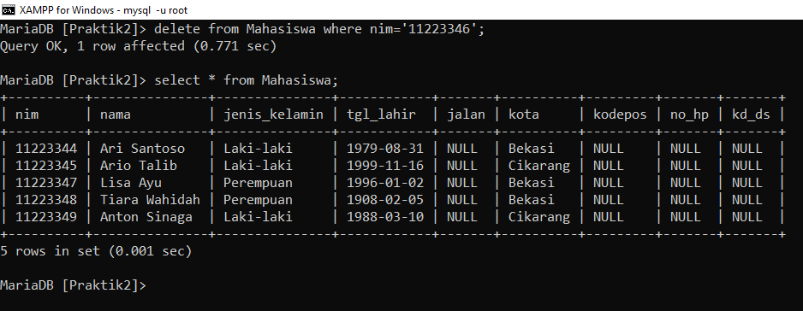

1. Tampilkan record atau data yang tanggal kelahirannya lebih dari atau sama dengan 1996-1-2! Perintahnya sebagai berikut :

*SELECT (field1,…,fieldn) FROM nama_tabel;*

*SELECT * FROM nama_tabel WHERE TIMESTAMPDIFF (YEAR, tgl_lahir, CURDATE()) < usia;*

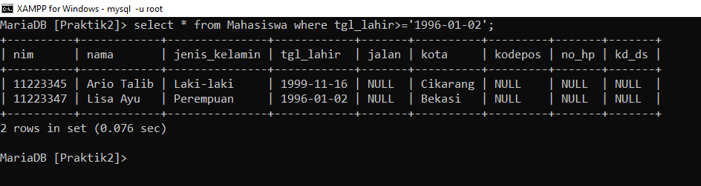

1. Tampilkan semua Mahasiswa yang berasal dari Bekasi dan berjenis kelamin perempuan! Perintahnya sebagai berikut :

*SELECT (field1,…,fieldn) FROM nama_tabel;*

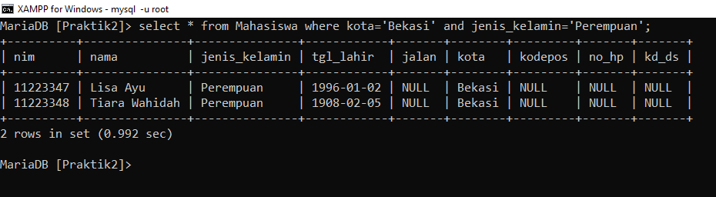

1. Tampilkan semua Mahasiswa yang berasal dari Bekasi dengan kelamin laki-laki atau Mahasiswa yang berumur lebih dari 22 tahun dengan kelamin wanita! Perintahnya sebagai berikut :

*SELECT * FROM nama_tabel WHERE TIMESTAMPDIFF (YEAR, tgl_lahir, CURDATE()) < usia;*

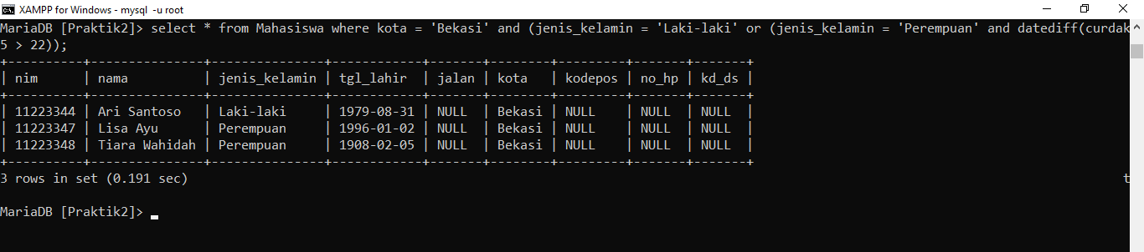

1. Tampilkan data nama dan alamat mahasiswa saja dari tabel tersebut! Perintahnya sebagai berikut :

*SELECT (field1,…,fieldn) FROM nama_tabel;*

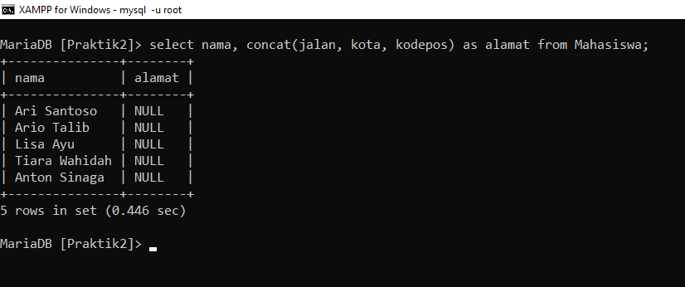

1. Tampilkan data mahasiswa terurut berdasarkan nama! Perintahnya sebagai berikut :

SELECT * FROM nama_tabel WHERE ORDER BY < acuan >

